P-ISSN 2559 – 2163 E-ISSN 2599 – 2155

Vol. 2, No. 1, Mei 2020

http://cjp.jurnal.stikescendekiautamakudus.ac.id

*Cendekia Journal of Pharmacy*

STIKES Cendekia Utama Kudus

**PENETAPAN KADAR FLAVONOID TOTAL PADA *JUICE* DAUN UBI JALAR UNGU(*IPOMOEA BATATAS.L*.) YANG BERPOTENSI SEBAGAI HEPATOPROTEKTOR DENGAN METODE SPEKTROFOTOMETRI UV-VIS**

Drs.Suharyanto1, Dela Anding N.P.2

1-2Prodi D3 Farmasi,Sekolah Tinggi Ilmu Kesehatan Nasional

Jl. Solo - Baki, Kwarasan, Sukoharjo, Jawa Tengah, Indonesia

Email: Suharyanto522@gmail.com

**ABSTRAK**

Hepar merupakan organ intestinal terbesar yang berfungsi diberbagai sistem metabolik tubuh, apabila enzim yang ada di sel hepar terlepas mengalami kerusakan. Flavonoid adalah salah satu senyawa yang dapat melindungi organ dalam contohnya hati. Jenis senyawa flavonoid terbesar, yang tersebar di buah dan sayur adalah *Quersetin*. *Juice* Daun Ubi Jalar Ungu terbukti memiliki kadar flavonoid. Masyarakat kini dapat membut *juice* daun ubi jalar ungu lalu diaplikasikan untuk campuran roti, membuat agar-agar ataupun puding. Analisis kualitatif menggunakan Uji Shinoda, NaOH 10 %, dan H2SO4 pekat yang hasilnya positif. Analisis kuantitatif menggunakan Spektrofotometri UV-Vis penetapan kadar flavonoid total dilakukan dengan metode AlCl3  dengan total flavonoid dinyatakan dalam QE (Quersetin Ekuivalen) pada panjang gelombang maksimum 429,5 nm dan *operating time* 30 menit. Hasil rata-rata kadar flavonoid total yang didapatkan dari *juice* daun ubi jalar ungu 435,09 mg QE/100 g dan nilai koefisien variasi yaitu 1,11094 %.

**Kata Kunci**: Flavonoid total**,** *Juice* , Daun Ubi Jalar Ungu, Spektrofotometri UV-Vis.

***ABSTRACT***

*The liver is the largest intestinal organ that functions in various metabolic systems of the body, if the enzymes in the liver cells are detached without damaged. Flavonoids are compounds that can protect internal organs, for example the liver. The largest type of flavonoid compound that is spread in fruits and vegetables is quercetin. Purple sweet potato leaf juice is proven to have levels of flavonoids. People can now make purple sweet potato leaf juice and then apply it to bread mixes, make jelly or pudding. Qualitative analysis using the shinoda test, NaOH 10 % and concentrated H2SO4 which results are positive. Quantitative analysis using UV-Vis spectrophotometry determination of total flavonoid levels was carried out by the AlCl3 method with total flavonoids expressed in QE (Quercetin Equivalent) at a maximum wavelength of 429,5 nm and operating time of 30 minutes. The average total flavonoid content obtained from purple sweet potato leaf juice 435,09 mg QE/100 g and the coefficient of variation is 1.11094 %.*

***Keywords:*** *Total flavonoids, Juice, Purple sweet potato leaf, uv-vis Spectrophotometry.*

**LATAR BELAKANG**

Hepar adalah organ intestinal terbesar kurang lebih 2,5 % BB orang dewasa pada bagian kuadran kanan atas abdomen yang memiliki fungsi antara lain: metabolisme tubuh kompleks, pembentuk glukosa, sintesis protein, proses katabolisme sel meliputi, detoksifikasi obat-obatan, ammonia, dan hormon. Hepar berfungsi sebagai tempat menyimpan vitamin dan glikogen, serta memiliki fungsi vital mendorong diperlukannya usaha untuk melindunginya dari berbagai gangguan seperti, bakteri, virus, obat-obatan dan makanan yang kita konsumsi dapat bersifat toksik sehingga menimbulkan kerusakan pada organ hati (Wahida dkk.,2019).

Hepatoprotektor adalah senyawa yang dapat memberikan perlindungan pada hati dari kerusakan yang ditimbulkan dari luar yaitu obat, senyawa kimia, serta virus dan penyebab dari dalam yaitu sisa metabolisme (Hadi,2000). Salah satu senyawa yang berperan penting sebagai hepatoprotektor yaitu flavonoid.Flavonoid adalah senyawa fenolik yang secara umum tersebar luas pada jaringan dan karetonoid serta klorofil berperan dalam memberikan warna seperti ungu, oren, hijau, kuning, dan merah. Turunan dari flavonoid yaitu flavon, flavonol, isoflavonol, antosianin, antosianidin, katekin dan proantosianidin (Khoddami *et al.,*2013, dan Harbone,1987). Senyawa ini termasuk turunan dari fenolik yang memiliki struktur kimia yaitu dua cincin aromatic benzene yang berikatan dengan 3 atom karbon (C6-C3-C6) (Annisa,2019).

Salah satu tanaman yang mengandung flavonoid adalah daun ubi jalar ungu (Sulastri *et al.,*2013). Kandungan flavonoid terbesar pada daun ubi jalar adalah Quersetin (Eugenio *et al.,*2017). Senyawa flavonoid dan antosianin pada daun ubi jalar bersifat sebagai antioksidan yang dapat mencegah gangguan pada fungsi hati, menurunkan kadar gula darah, dan mencegah radikal bebas (Anissa,2019).

Hasil penelitian Wahida dkk.,(2019) bahwa fraksi air daun ubi jalar dosis 4,77 mg, 9,54 mg, dan 19,08 mg /kg BB memiliki pengaruh hepatoprotektor pada tikus putih jantan yang diinduksi paracetamol. Hasil penelitian Annisa,(2019) bahwa kadar total fenol dalam daun ubi jalar ungu berkisar 317,73-628,51 mg/100 mg,total flavonoid berkisar 696,48-989,61 mg QE/100 g, dan aktivitas antioksidan berkisar antara 83,58-87,29 %.

Berdasarkan pernyataan diatas ,penelitian ini dilakukan dengan tujuan untuk menentukan nilai kadar flavonoid total dari *juice* daun ubi jalar ungu *(Ipomoea batatas Lamk.).* Pengujian kualitatif dengan metode reaksi warna dan uji kuantitatif menggunakan metode spektrofotometri *Visible*.

**METODE PENELITIAN**

**Desain Penelitian**

Jenis penelitian Karya Tulis Ilmiah ini adalah deskriptif non-eksperimental karena dilakukan pemaparan dan penetapan kadar Flavonoid Total dalam *juice* Daun Ubi Jalar Ungu (*Ipomoea batats.L)* dengan metode Spektrofotometri Visibel.

**Tempat dan Waktu Penelitian**

Penelitian ini dilakukan di Laboratorium Kimia (Laboratorium Instrumental) dan Laboratorium Bahan Alam pada bulan November 2019 - Januari 2020.

**Populasi dan Sampel**

**Populasi**

Populasi dari penelitian ini adalah daun ubi jalar ungu *(Ipomoea batatas.L.)* yang diperoleh dari provinsi Jawa Tengah.

**Sampel**

Sampel daun ubi jalar ungu *(Ipomoea batatas.L.)* yang digunakan yaitu ubi jalar ungu yang berbentuk jantung, daun berwana dari ungu-hijau, berbentuk spiral dengan permukaan tidak berbuluh, tepi daun rata, dan tulang daun menyirip lebar 5-15 cm, panjang 5-30 cm yang diperoleh dari Ngargoyoso, Kabupaten Karanganyar, Jawa Tengah. Metode pemilihan sampel adalah *Random Sampling* yaitu pengambilan sampel yang homogen memiliki karakteristik dan memiliki kemungkinan terambil yang berbeda tetapi dalam satu daerah atau satu petani.

**Instrumen yang digunakan:**

**Alat:**

Alat yang digunakan adalah Spektrofotometrer *visible* (Shimadzu UV mini-1280 serial number A12065402452CD), Sepasang kuvet Hellma (Analitics type No 100.600 QG light path lotum), neraca analitik (Ohaus PA 214,capacity 210 g, readability 0,1 mg, repeatability 0,1 mg), labu ukur 10 ml, 25 ml (pyrex), bekker glass 50 ml, 100 ml (pyrex), batang pengaduk (hema), blender (philip), kertas saring, kertas alumunium foil, *yellow* tip, corong kaca (hema), tabung reaksi (hema).

**Bahan:**

Bahan yang diguanakan adalah Daun ubi jalar ungu yang diperoleh dari desa Ngargoyoso Karanganyar, aquades (PT.Bataco), kuersetin p.a. (Sigma Aldrich), AlCl3 p.a. (Merck), serbuk Mg + HCl (Merck), NaOH (Merck), H2SO4 pekat (Merck), kalium asetat p.a. (Merck), etanol p.a (Merck).

**Pembuatan *juice* daun ubi jalar ungu**

Langkah pertama pembuatan *juice* daun ubi jalar adalah daun ubi jalar ungu segar dipotong, dan ditimbang sebanyak 100 gram dicuci dengan air mengalir kemudian diblender ditambah air 100 ml. *Juice* daun ubi jalar disaring kemudian dimasukkan ke dalam gelas ukur untuk mengetahui volume *juice* yang diperoleh.

**Uji kualitatif menggunakan reaksi warna:**

1. Uji Shinoda

Uapkan larutan uji hingga kering, tambahkan 2-3 tetes etanol, lalu ditambah serbuk Mg dan beberapa tetes HCl 5 M. Bila positif senyawa flavonoid di tandai dengan warna merah hingga merah lembayung yang timbul (Endang,2014).

1. Uji NaOH

Test dengan NaOH 10 % dengan cara memasukkan 2 tetes sampel dalam tabung reaksi ditambahkan dengan 2-4 tetes larutan NaOH 10 % perubahan warna diamati dari awal sampel diamasukkan hingga ditambahkan NaOH menjadi warna kuning-kuning kecoklatan (Kusnadi dan Devi,2011).

1. Uji H2SO4

Test dengan H2SO4 (pekat ) dengan cara memasukkan 4 tetes sampel dalam tabung reaksi tambahkan 2-4 tetes larutan H2SO4 (pekat) (Kusnadi dan Devi,2011). Perubahan warna yang terjadi diamati menjadi merah bata hingga coklat kehitaman.

**Uji Kuantitatif**

**Penentuan kadar Flavonoid Total:**

Menimbang sebanyak 10,0 mg baku standar kuersetin dan larutkan dengan sebagian etanol p.a dalam bekker glass, masukkan ke labu ukur 10,0 ml dan larutkan dengan etanol p.a sampai tanda batas, hingga diperoleh konsentrasi. Timbang kuersetin 10,0 mg lalu dilarutkan dengan etanol p.a sampai 10,0 mL dan didapatkan larutan baku induk (1000 ppm), selanjutnya buat seri kosentrasi sebesar 4 ppm, 5 ppm, 6 ppm, 7 ppm, 8 ppm, 9 ppm, 10 ppm, kemudian larutan baku induk dipipet 0,04 ml, 0,05 ml, 0,06 ml, 0,07 ml, 0,08 ml, 0,09 ml, 0,10 ml, masukan ke dalam labu ukur lalu ditambahkan 3 mL etanol p.a, 0,2 AlCl3 10 %, 0,2 mL kalium asetat p.a dan di tambahkan aquadest sampai 10 mL setelah itu diinkubasi selama 30 menit (Ipandi dkk.,2016), sebelum pengukuran dilakukan terlebih dahulu optimasi panjang gelombang pada rentang panjang gelombang 400-500 nm, setelah itu diukur absorbansinya dengan Spektrofotometri UV-Vis pada panjang gelombang 428 nm (Puspitasari dan Prayoga,2016).

Kadar flavonoid dihitung dengan menggunakan persamaan kurva kalibrasi. Data absorbasi yang diperoleh dari penetapan kadar flavonoid dimasukkan ke dalam persamaan kurva kalibrasi sebagai y, dengan demikian akan diperoleh nilai x sebagai konsentrasi flavonoid dalam larutan sampel kerja. Hasil dinyatakan dengan kesetaraan larutan standar flavonoid menggunakan baku pembanding kuersetin. Persamaan regresi linear sebagai berikut :

**y = bx+a**

**HASIL DAN PEMBAHASAN**

**Pembuatan *juice* daun ubi jalar ungu**

Daun ubi jalar ungu yang telah diperoleh dilakukan penyortiran untuk memisahkan yang layak, kemudian dicuci dengan air mengalir untuk memisahkan daun dari pengotor, dan tiriskan. Lalu timbang sempel sebanyak 100 gram dengan 100 ml air lalu masukkan ke gelas blender, lalu blender hingga seluruh bahan homogen dan lembut. Hal ini, dilakukan untuk memperkecil ukuran dari sampel daun dan menghomogenkan dengan pelarut air. Hasil pemblenderan dalam bentuk *juice*, lalu di saring dengan kain flanel 2 rangkap hingga didapatkan filtrat ekstrak.

**Uji Kualitatif flavonoid**

Uji kualitatif flavonoid terhadap jus daun ubi jalar ungu dimaksudkan untuk memastikan bahwa dalam ekstrak tersebut terkandung senyawa metabolit sekunder flavonoid dengan terjadinya proses perubahan warna. Hasil uji kualitatif dengan uji Shinoda, uji NaOH 10 %, dan uji H2SO4 (pekat) pada juice daun ubi jalar ungu disajikan pada **Tabel 1 :**

**Tabel 1: Hasil uji kualitatif flavonoid total juice daun ubi jalar ungu (*Ipomoea batatas.*Lamk.)**

|  |  |  |  |
| --- | --- | --- | --- |
| Uji  Kualitatif | Gambar | Hasil | Ket |
| Uji shinoda | C:\Users\user\AppData\Local\Microsoft\Windows\Temporary Internet Files\Content.Word\IMG-20200122-WA0015.jpg | Merah sampai merah lembayung | (+) |
| Uji NaOH 10% | C:\Users\user\AppData\Local\Microsoft\Windows\Temporary Internet Files\Content.Word\IMG-20200122-WA0012.jpg | kuning hingga kuning kecoklatan | (+) |
| Uji H2SO4 (pekat) | C:\Users\user\AppData\Local\Microsoft\Windows\Temporary Internet Files\Content.Word\IMG-20200122-WA0013.jpg | Merah bata hingga coklat kehitaman | (+) |

1. Uji kulitatif flavonoid dengan pereaksi NaOH

Uji ini di lakukan untuk mereaksikan antara sampel dengan larutan NaOH pekat. Hasil positif ditandai dengan perubahan warna menjadi kuning. Jika *juice* daun ubi jalar ungu menghasilkan warna kuning maka terdapat flavonoid didalam filrat *juice* tersebut. Warna kuning tersebut menunjukkan adanya falvonoid (Asih,2009).

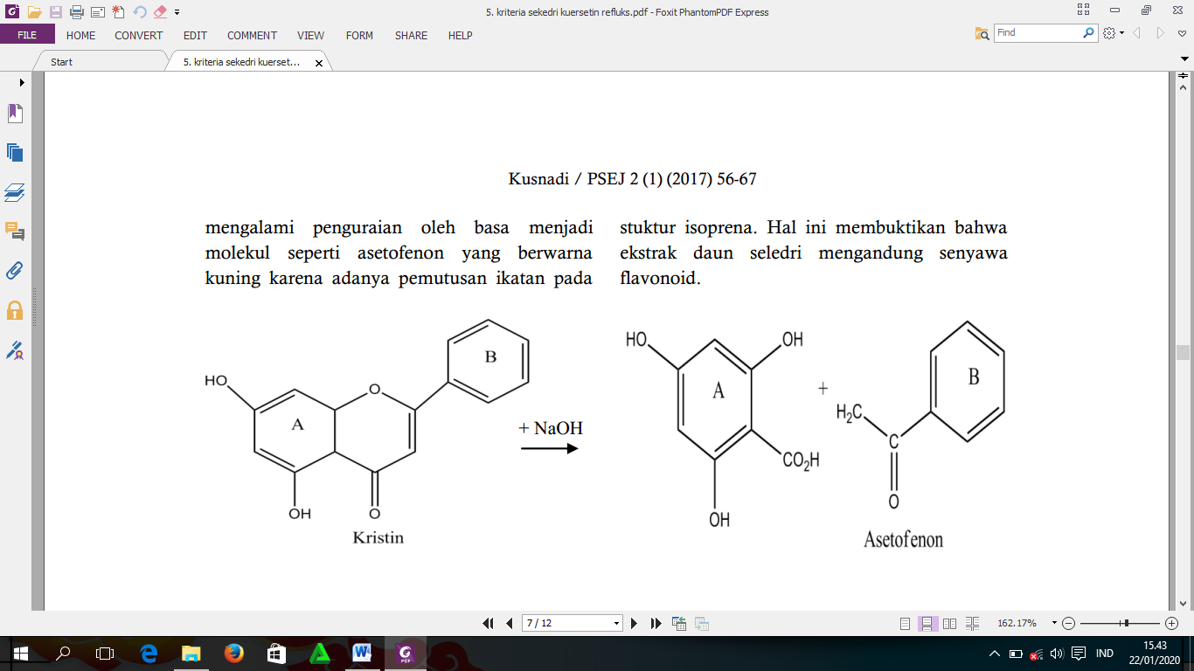

**Gambar 1. Reaksi antara flavonoid dengan NaOH (Kusnadi dan Devi,2011)**

Perubahan warna ini terjadi karena reaksi antara flavonoid yang di kandung sampel dengan NaOH. Hal ini dikarenakan senyawa kristin merupakan senyawa turunan dari senyawa flavon yang mengalami penguraian oleh basa menjadi molekul seperti asetofenon yang berwarna kuning karena adanya pemutusan ikatan pada struktur isoprena setelah penambahan larutan NaOH.

2. Uji kulitatif flavonoid dengan pereaksi H₂SO₄

Uji ini dilakukan dengan cara menambahkan larutan H₂SO₄ ke dalam larutan sampel. Hasilnya positif apabila ditandai dengan adanya perubahan warna menjadi coklat kehitaman sampai dengan merah tua (Asih,2009).

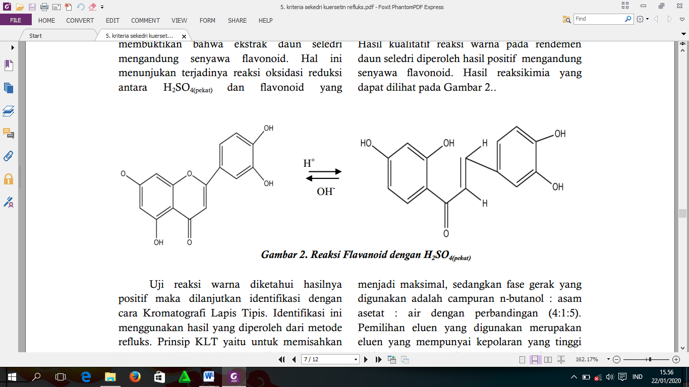

**Gambar 2. Reaksi antara flavonoid dengan H2SO4 (Kusnadi dan Devi,2011)**

Perubahan warna ini terjadi setelah penambahan larutan H₂SO₄ yang memiliki tujuan untuk pembentukan senyawa flavonoid (pembentukan garam flavilium) dengan ditandai warna merah pada larutan sampel. Hal ini menunjukkan adanya reaksi oksidasi reduksi antara H₂SO₄ dan flavonoid yang membentuk senyawa kompleks yang ditandai oleh warna merah sampai coklat kehitaman pada sampel (Kusnadi dan Devi,2011).

1. Uji kulitatif flavonoid dengan pereaksi Mg + HCl

Uji ini dilakukan dengan penambahan serbuk Mg serta ditambahkan larutan HCl pada larutan sampel. Hasil positifnya ditandai dengan perubahan warna menjadi kuning atau orange (Ergina dkk.,2014).

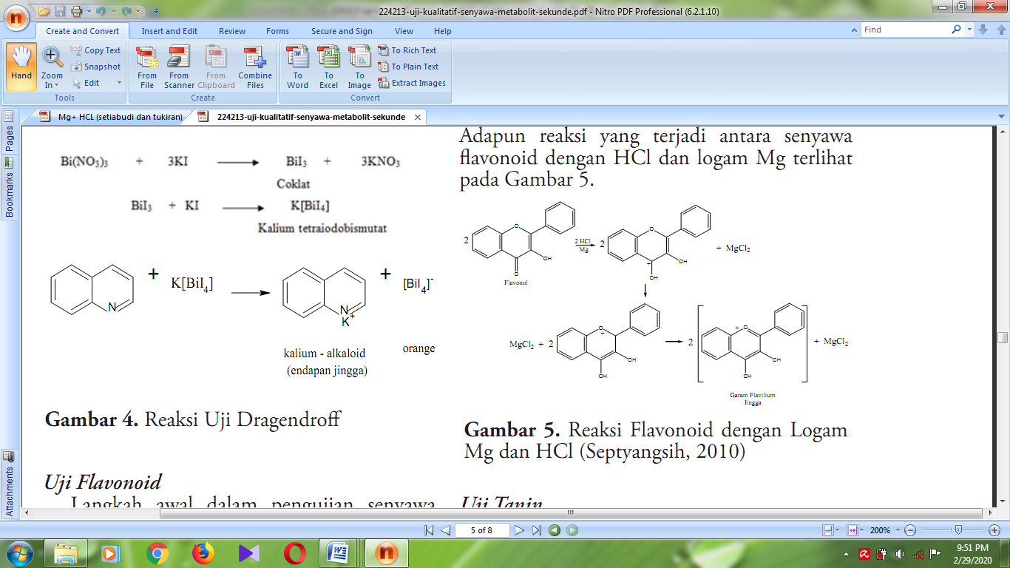

**Gambar 3. Reaksi antara flavonoid dan Mg+HCl (Ergina dkk.,2014)**

Reaksi antara senyawa flavonoid dengan Mg + HCl ditunjukkan pada gambar 3. Penambahan serbuk magnesium dan HCL pekat adalah untuk mereduksi inti benzopiron sehingga terbentuk garam flavilium berwarna merah atau jingga. Penambahan HCl mengakibatkan terjadinya reaksi oksidasi reduksi antara logam Mg sebagai pereduksi dengan senyawa flavonoid (Ergina dkk,2014).

**Uji Kuantitatif flavonoid total**

**Penentuan *operating time* quersetin:**

*Operating Time* memiliki tujuan untuk mengetahui waktu pengukuran suatu senyawa yang diperoleh saat absorbansi paling stabil. *Operating time* dilakukan dengan mengukur antara waktu pengukuran dengan absorbansi larutan. Penetapan *operating time* perlu dilakukan untuk meminimalkan terjadinya kesalahan pengukuran. Hal ini disebabkan karena senyawa senyawa yang akan diukur absorbansinya dalam penelitian ini merupakan suatu senyawa kompleks antara kuersetin dengan AlCl₃. Senyawa kompleks ini membutuhkan waktu agar reaksi yang terbentuk stabil. Bila pengukuran dilakukan sebelum waktu *operating time*, maka terdapat kemungkinan reaksi yang terbentuk belum sempurna. Penentuan *operating time* pada tabel 3. menunjukkan hasil bahwa nilai absorbansi yang stabil dimulai dari menit ke-30, maka pengukuran absorbansi dilakukan pada menit ke-30, hal ini menunjukkan bahwa mulai menit ke-30 senyawa flavonoid telah habis bereaksi dengan pereaksi AlCl3 yang ditandai dengan pembacaan nilai absorbansi yang stabil angka 0,335, pembacaan ini dilakukan pada tiga angka dibelakang koma karena angka keempat merupakan angka semu maka keberadannya dapat diabaikan.

**Tabel 2. Hasil *Operating Time* (waktu dalam satuan menit)**

|  |  |  |  |  |  |
| --- | --- | --- | --- | --- | --- |
| TIME | ABS | TIME | ABS | TIME | ABS |
| 1 | 0,342 | 16 | 0334 | 31 | 0,335 |
| 2 | 0,342 | 17 | 0,336 | 32 | 0,335 |
| 3 | 0,343 | 18 | 0,337 | 33 | 0,336 |
| 4 | 0,341 | 19 | 0,337 | 34 | 0,336 |
| 5 | 0,339 | 20 | 0,337 | 35 | 0,335 |
| 6 | 0,338 | 21 | 0,337 | 36 | 0,336 |
| 7 | 0,338 | 22 | 0,336 | 37 | 0,336 |
| 8 | 0,338 | 23 | 0,335 | 38 | 0,336 |
| 9 | 0,339 | 24 | 0,337 | 39 | 0,335 |
| 10 | 0,337 | 25 | 0,337 | 40 | 0,336 |
| 11 | 0,336 | 26 | 0,336 | 41 | 0,336 |
| 12 | 0,336 | 27 | 0,336 | 42 | 0,335 |
| 13 | 0,336 | 28 | 0,335 | 43 | 0,335 |
| 14 | 0,334 | 29 | 0,335 | 44 | 0,336 |
| 15 | 0,333 | 30 | 0,335 | 45 | 0,336 |

**Penentuan panjang gelombang maksimum quersetin:**

Penentuan panjang gelombang maksimum memiliki tujuan untuk menentukan panjang gelombang pengukuran dimana kompleks antara kuersetin dengan AlCl₃ memberikan absorbansi optimum.Penetapan panjang gelombang maksimum merupakan faktor penting dalam analisa kimia dengan metode spektrofotometri. Pengukuran pada panjang gelombang maksimum akanmemberikan perubahan absorbansi paling besar untuk setiap satuan kadar, sehingga jika akan dilakukan pengukuran ulang dan replikasi akan meminimalkan terjadinya kesalahan pengukuran.

Dalam analisis ini panjang gelombang yang dipakai adalah panjang gelombang maksimum, panjang gelombang maksimum yang diperoleh sebesar 429,5 nm memiliki absorbansi sebesar 0,375 untuk konsentrasi 7 ppm. Apabila panjang gelombang maksimum berbentuk lurus kurva dengan absorbansi linier maka hukum *Lambert-Beer* terpenuhi (Gandjar dan Rohman,2012). Hasil analisis apabila kurva linier maka akan mendapatkan nilai r mendekati angka 1, dan memenuhilah syarat linieritas.

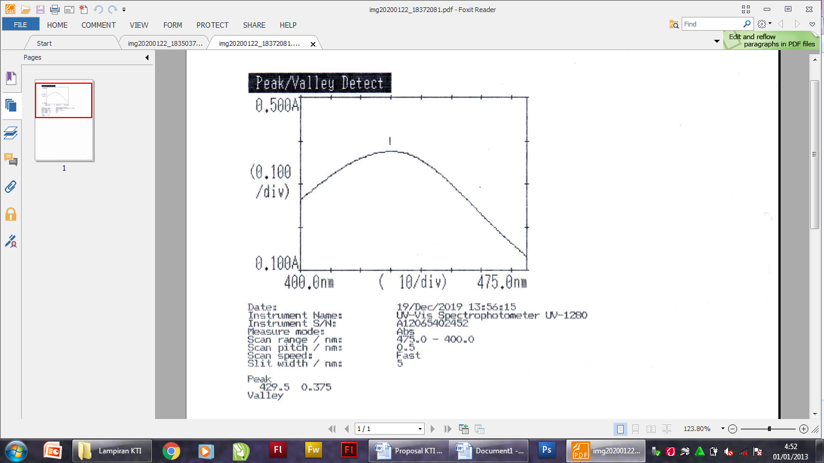

**Gambar 4. Hasil panjang gelombang maksimum dalam bentuk grafik.**

**Penentuan kurva baku:**

Penentuan kurva baku bertujuan untuk mengetahui hubungan antara konsentrasi larutan dengan nilai absorbansinya sehingga konsentrasi sampel dapat diketahui. Apabila hukum *lambert-Beer* terpenuhi maka kurva baku berupa garis lurus (Grace *et al.*,2015). Pada penelitian ini penentuan kurva baku dilakukan pada seri konsentrasi 4 ppm, 5 ppm, 6 ppm, 7 ppm, 8 ppm, 9 ppm, dan 10 ppm. Hal ini dilakukan supaya hasil nilai absorbansi yang dihasilkan memenuhi persyaratan *Lambert-Beer* antara 0,2-0,8.Pengukuran yang dihasilkan menunjukkan semakin tinggi nilai konsentrasi maka semakin tinggi absorbansi yang dilihat di Gambar.16 pada penentuan kurva baku diperoleh persamaan Y= 0,0416X + 0,0853. Persamaan ini untuk menghitung kadar flavonoid dalam sampel daun ui jalar ungu (y) nilai absorbansi dan (x) menyatakan kadar flavonoid dalam sampel.

Nilai koefisien korelasi (r) menunjukkan hubungan yang linier antar dua variabel. Nilai r yang diperoleh pada penelitian ini adalah 0,9983. Syarat minimal dari nilai r adalah 0,997 (Saifudin,2011). Hal ini dikarenakan nilai r yang baik mendekati 1 maka kurva akan linier antara konsentrasi dengan absorbansi.

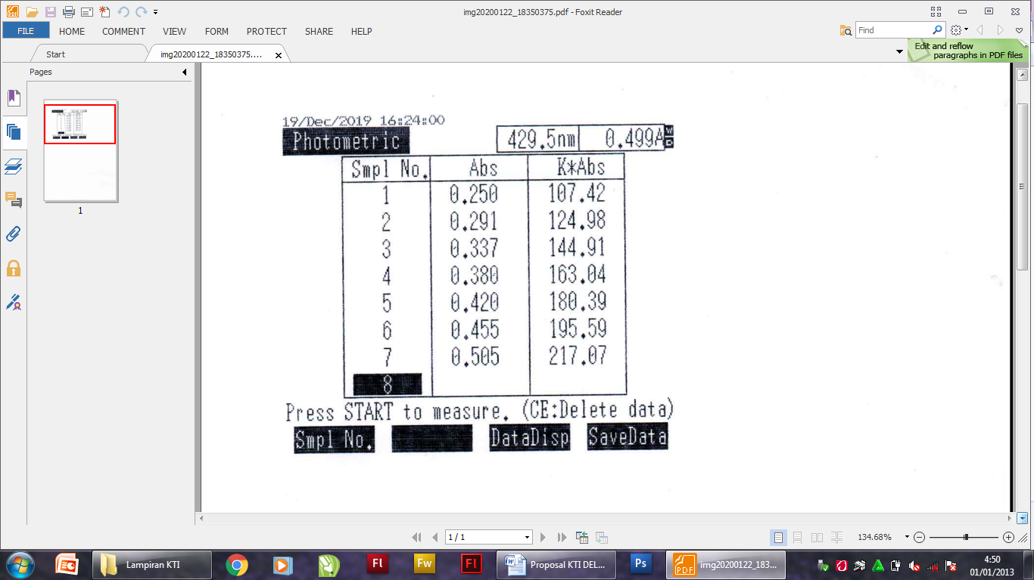

**Gambar 5. Hasil penentuan kurva baku Quarsetin**

**Gambar 6. Grafik Hasil penentuan kurva baku Quarsetin**

**Penetapan kadar flavonoid total *juice* daun ubi jalar ungu:**

Penetapan kadar flavonoid total *juice* daun ubi jalar ungu dilakukan dengan metode kolorimetri dengan larutan baku *Quersetin*. Pada penelitian yang dilakukan oleh (Anisa,2019) menyatakan bahwa pada daun ubi jalar ungu mengandung flavonoid jenis *Quersetin*. Pada penetapan kadar flavonoid total larutan sampel ditambahan AlCl3 maka terjadi pembentukan kompleks antara flavonoid dan AlCl3, menyebabkan pergeseran panjang gelombang ke arah sinar visibel yang ditandai dengan adanya warna kuning pada larutan.

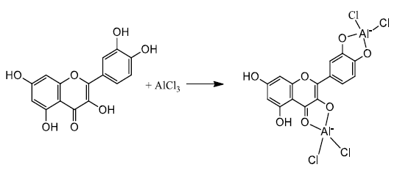

**Gambar 7. Reaksi antara flavonoid dengan AlCl3 (Salmia,2016)**

Penetapan kadar flavonoid dengan prinsip metode kolorimetri AlCl3 adalah pembentukan kompleks, sehingga terjadi pergeseran panjang gelombang ke arah visibel (tampak) yang ditandai dengan larutan menghasilkan warna yang lebih kuning. Berdasarkan Gambar 19. AlCl3 bereaksi dengan gugus keto pada C4 dan gugus OH pada C5 pada senyawa flavonol membentuk senyawa kompleks yang stabil (Salmia, 2016). Penambahan kalium asetat berfungsi untuk menstabilkan senyawa kompleks yang terbentuk.

Kadar flavonoid total pada *juice* daun ubi jalar ungu dinyatakan pada mg QE/100 g yang merupakan ekuivalensi Quersetin dalam setiap 100 gram sampel. Kadar rata-rata flavonoid total yang terkandung pada *juice* daun ubi jalar ungu yang diketahui dari tabel 5 adalah 435,09 mg QE/100 g. Pada penelitian sebelumnya yang dilakukan oleh Anissa,(2019) melakukan penelitian penentuan senyawa flavonoid total dari ekstrak etanol daun ubi jalar ungu berkisar 696,48 - 989,61 mg QE/100 g yang bila di bandingkan dengan *juice* daun ubi jalar ungu yang diteliti kadar flavonoidnya lebih sedikit. Bila dibandingkan dengan penelitian yang dilakukan oleh Rahayu,(2014) Uji Antioksidan Kandungan Fenolat dan Flavonoid Total Ekstrak Etanol Daun Ubi Ungu Yang dikeringkan Menggunakan *Freeze Drying* menunjukan hasil kadar flavonoid sebesar 39,708 QE dan 8,041 QE maka Penelitian *Juice* Daun Ubi Jalar Ungu memiliki kadar yang lebih rendah sebesar 0,43509 QE karena dalam perlakuan sampel yang digunakan tidak mengalami proses ekstraksi dan pelarut yang digunakan yaitu air, sehingga dalam proses penyariannya tidak optimal serta kadar senyawa flavonoidnya yang ikut larut tidak begitu banyak yang didapatkan. Penetapan kadar ini dihitung nilai koevisien variasi (KV) yang bertujuan untuk mengetahui kesesuaian hasil analisis satu dengan yang lainnya yang diperoleh dari sampling acak berulang-ulang dari sampel homogen. Syarat nilai % KV baik yaitu < 2 % (Harmita,2004). Dari hasil data yang didapatkan nilai % KV sebesar 1,32823 % yang artinya data didapatkan dengan proses yang teliti.

**Tabel 3. Hasil penentuan kadar flavonoid pada sampel Daun Ubi Jalar Ungu**

|  |  |  |  |  |
| --- | --- | --- | --- | --- |
| Rep | Pengulangan | Kadar  Flavonoid  (mg QE/g) | Rata-rata kadar  Flavonoid  (mg QE/g) ±SD | % KV |
| 1 | 1 | 4,0625 | 4,1106 ± 0,048 | 1,16771 % |
|  | 2 | 4,1106 |  |  |
|  | 3 | 4,1586 |  |  |
| 2 | 1 | 4,8076 | 4,8557 ± 0,0481 | 0,9905 % |
|  | 2 | 4,9038 |  |  |
|  | 3 | 4,8558 |  |  |
| 3 | 1 | 4,0385 | 4,0865 ± 0,048 | 1,1746 % |
|  | 2 | 4,0865 |  |  |
|  | 3 | 4,1365 |  |  |
| Rata-rata kadar flavonoid total | | | 4,3509 ± 0,048 | 1,1109 % |

**KESIMPULAN**

Berdasarkan penelitian yang telah dilakukan dapat disimpulkan bahwa:

Hasil dari penetapan kadar flavonoid total pada *juice* daun ubi jalar ungu (*Ipomoea batatas Lamk.)* diperoleh kadar rata-rata sebesar 435,09 mg QE/100 g.

**UCAPAN TERIMAKASIH**

Peneliti mengucapkan banyak terimakasih kepada Sekolah Tinggi Ilmu Kesehatan Nasional khususnya Laboratorium Teknologi Farmasi Bahan Alam dan Laboratorium Kimia Analisis, yang telah memfasilitasi kebutuhan sarana, prasarana, dan perpustakaan yang telah memberikan refrensi berupa buku-buku dalam proses penyusunan penelitian.

**DAFTAR PUSTAKA**

Anissa, N., 2019, Kandungan Total Fenol, Flavonoid, Klorofil Dan Aktivitas Antioksidan Pada Berbagai Klon Daun Ubi Jalar(*Ipomoea batatas.L.), Skripsi,* Fakultas Pertanian Universitas Bandar Lampung

Asih, A., 2009, Isolasi dan Identifikasi Senyawa Isoflavon dari Kacang Kedelai *(Glycine max.), Thesis,* Jurusan Kimia FMIPA, Universitas Udayana, Bukit Jimbaran

De Groot, H, dan U., Rauen, 1998, Tissue Injury by Reactive Oxygen Species and The protect Effects of Flavonoid, dalam *Fundamental Clinical Pharmacology,* 12:249-255

Endang, H.,2014*,Analisis Fitokimia,*EGC,Jakarta, 114-15

Ergina,Nuryanti, S.,danPursitasari, I.D., 2014,Uji Kualitatif Senyawa Metabolite Sekunder Pada Daun Palado*(Agave agustifolia)* Yang Diekstraksi Dengan Pelarut Air dan Etanol, *Journal Akademik Kimia,* 3(3):165-172

Eugenio, M.H.A., Pereira, R.G.F.A., Abreu, W.C., dan Pereira, M.C.A., 2017, Phenolic compounds and antioxcidant activity of tuberous root leaves, *International Journal of Food Properties*, 20(12):2966-2973

Ganjar, I.G.,dan Rohman, A.,2012,*Kimia Farmasi Analisis*,Yogyakarta,Pustaka Pelajar

Grace, F,X., C, Darsika, K.V., Sownya, K., Suganya, and S, Shanmugranathan, 2015, Preparation and Evaluation of Herbal Peel of Mask, *American Journal of Pharm Tech Research,* (5):33-336

Hadi, S., 2000, *Diagnosis Ultrasonik Pada Sirosis Hati dalam Hepatologi,* Mandar Maju, Jakarta

Harmita,2004,Petunjuk Pelaksanaan validasi Metode dan Cara perhitungannya, *Majalah Ilmu Kefarmasian*,1(3):117-135

Ipandi, i., Liling , T.,Prayitno, B.,2016,Penentuan Kadar Flavonoid TotalDan Antioksi dan Ekstrak Etanol Daun Kajajahi*(Leucosykecapitellata Wedd*), *Jurnal Pharamascience*, 3(1):93-100

Kusnadi,E.T., dan Devi,2017,Isolasi dan Identifikasi senyawa Flavonoid Pada Ekstrak Daun Sledri(*Apium graveolens L*.) dengan metode Refluks,*PSEJ.*2(1)(2017).56-67

Puspitasari, D.A.,dan Prayoga, L.S., 2016,Pengaruh Waktu Perebusan terhadap kadar Flavonoid Total Daun Kersen(*Muntingia calabura*),*Inovasi Teknik Kimia.*1(2):104-108

Rahayu, T., 2014, Uji Antioksidan,Kandungan Fenolat Dan Flavonoid Total Ekstrak Etanol Dari Daun Ubi Jalar Ungu*(Ipomoea batatas.L.), Skripsi,* Fakultas Farmasi Universiatas Muhammadiayah Surakarta

Saifuddin, A., 2011,*Metode Penelitian,*Pustaka Pelajar, Yogyakarta

Salmia, S., 2016, Analisis Kadar Flavonoid Total Ekstrak Kulit Batang Kedondong Bangkok*(Spondias Dulcis)* dengan Metode Spektrofotometri UV-Vis, *Skripsi*, Universitas Alauddin Makassar , 48

Sulastri, Erlidawati, Syahrial, Nazar.M, dan Andayani.T, 2013, Aktivitas Antioksidan Ekstrak Etanol Daun Ubi Jalar Ungu (*Ipomoea batatas.L)* Hasil Budidaya Daerah Saree Aceh Besar, *Jurnal Rekayasa Kimia dan Lingkungan*, 9(3):125-130

Wahidah, L.K., Ramadhan, T.,Rima. I.S., 2019, Fraksi Air Daun Ubi Jalar(*Ipomoea batatas.L.)* Sebagai Hepatoprotektor Terhadap Tikus Putih Jantan Yang Diinduksi Paracetamol, *Jurnal Farmasi Lampung, 8:39*

Winarsi, H.,2007,*Antioksidan Alami dan Radikal Bebas,*Kanisius,Yogyakarta